附件1

昌吉市重污染天气应急职责分工
有关单位 | 主 要 职 责
市重污染天气应急指挥部 | 1.积极贯彻落实应急相关法律法规；  2.落实自治区、州重污染天气应急预案工作要求，全面负责本辖区重污染天气应急管理工作，明确部门职责，组织、领导和协调各职能部门落实各项应急响应措施；  3.研究制定全市应对重污染天气的政策措施和指导意见；  4.负责具体指挥全市重污染天气应急处置工作，依法指挥协调指挥部各成员单位做好工作；  5.负责指挥协调《应急预案》组织实施工作，督促检查指挥部各成员单位重污染天气应急工作的落实情况；  6.分析总结全市重污染天气应对工作，制定工作规划和年度计划；  7.完成州指挥部办公室交办的其他事项。
市指挥部办公室  (市大气污染防治指挥中心) | 1.组织落实重污染天气应急指挥部决定，组织重污染天气应急响应研判、会商；  2.协调和督促成员单位做好重污染天气应急相关工作，落实应急响应措施；  3.承担重污染天气应急指挥部应急值守工作；  4.收集分析工作信息，及时上报重要信息；  5.组织开展全市重污染天气应对工作的分析、总结评估，指导全市风险评估控制、隐患排查整改工作；  6.组织落实重污染天气应急指挥部决定，负责发布启动黄色预警应急响应信息，向重污染天气应急指挥部提出启动橙色、红色预警应急响应的建议；  7.配合有关部门做好重污染天气应急指挥部新闻发布工作；  8.组织拟订（修订）与重污染天气应急指挥部职能相关的专项、部门应急预案，指导成员单位制定（修订）重污染天气应急实施方案。指导市重污染天气应急响应演练；  9.指导各成员单位重污染天气应急宣传教育与培训；  10.协调重污染天气应急指挥部应急指挥技术系统的建设管理工作；  11.负责组建并联系重污染天气应急专项组；  12.承担重污染天气应急指挥部的日常工作。

序号 | 成员单位 | 主 要 职 责
1 | 市委办、政府办 | 负责具体落实全市重污染天气应急处置工作，及时提示市领导协调各成员单位做好相关重污染天气应急处置工作；完成市指挥部办公室交办的其他事项。
2 | 市纪委监委 | 对因措施落实不到位，在重污染天气应急准备、监测、预警、响应等工作中出现失职失责的行为，依法依规进行追责问责；完成市指挥部办公室交办的其他事项。
3 | 市委宣传部 | 负责重污染天气预警、应对处置工作的新闻宣传和舆论引导；组织报纸、电视、广播等官方主流媒体及所属新媒体做好重污染天气预警信息发布和舆论引导工作；督导、协调各级官方主流媒体开展健康防护、公民和企业自愿减排措施的新闻宣传工作。
4 | 市委网信办 | 负责重污染天气网络舆情调控、管控工作；负责重污染天气期间舆情收集、汇总、分析和上报等工作，指导有关单位及时回应社会关切。
5 | 各乡镇人民政府、街道办事处 | 负责辖区内的重污染天气应急响应措施落实；负责辖区内焚烧垃圾、秸秆、原煤散烧、低矮面源排放等污染行为管控，及时向相关部门上报信息；完成市指挥部办公室交办的其他事项。
6 | 州生态环境局昌吉市分局 | 负责环境空气质量监测，会同市气象局建立重污染天气预警会商制度。制定重污染天气应急工业源减排措施清单，对企业重污染天气应急响应减排执行情况进行监督。在重污染天气期间，加强对采取分级响应强制措施的停产、限产企业执行情况进行巡查，对未按要求采取应急减排措施企业依据《大气污染防治法》等法律法规进行处罚；督促各乡镇、街道、各相关部门加强工业企业环境监管，对排放不达标的企业依法严厉处罚，减少污染物排放，预防重污染天气发生。
7 | 市应急管理局 | 负责做好重点污染企业停产、限产时的安全生产工作。会同交通运输、公安等有关部门做好危险化学品及烟花爆竹企业的生产、经营、储存、使用过程中的安全生产工作，负责应对重污染天气条件下的安全生产监督管理、工矿商贸行业安全生产监督管理和综合协调处置工作。配合上级组织做好跨县市（园区）、跨部门的重污染天气应对安全生产协调处置工作。
8 | 市气象局 | 与州生态环境局昌吉市分局共同开展环境气象条件会商，配合做好重污染天气监测预警。指导各地根据天气条件组织实施人工影响天气作业。
9 | 市发改委 | 负责清洁能源规划及开发建设工作；协调应急状态下的能源保障工作，加强与上级主管部门对接，确保预警期间严格实施“压非保民”，保障居民的清洁能源供应等能源保障工作，加大企业绿电供应；负责制定本地重污染天气公共交通系统的优惠价格，引导绿色出行；协调应急状态下的能源保障工作，加强与上级主管部门对接协调。
10 | 市商务和工信局 | 负责组织落实《重点行业企业错峰生产方案》，对企业错峰生产执行情况进行监督；负责督促纳入减排措施清单的企业编制重污染天气应急“一厂一策”操作方案，并按照重污染天气应急减排措施清单落实减排措施；配合生态环境部门指导各地拟定在不同预警等级下需要降低生产负荷（限产）和停产的应急减排措施清单；在重污染天气预警期间，配合生态环境部门加大督导巡查，汇总停产、限产对本辖区工业生产造成的影响情况，报告指挥部办公室，主要包括经济影响，工程进度影响等。
11 | 市卫健委 | 负责制定重污染天气医疗卫生救援应急预案，并组织落实；负责重污染天气应急响应期间治疗救治措施。负责督促、协调各级卫生部门开展重污染天气健康防护宣传教育和相关医疗卫生服务保障工作。
12 | 市公安局 | 负责制定并组织落实重污染天气重型柴油货车限行应急预案，并组织落实；负责制定重污染天气期间机动车管控措施，指导交警大队做好昌吉市机动车污染控制、车辆限行等工作。配合市交通运输局加大渣土车、砂石车等车辆违反规定上路行驶的执法检查力度；落实烟花爆竹禁燃禁放及户外大型活动应急预案；配合生态环境部门加强对机动车污染物排放的抽检；预警期间，负责做好重污染天气时的社会治安工作；具体负责全市范围内高排放老旧汽车的禁行工作；加强“高峰”时段的交通疏导，减少车辆怠速时间。
13 | 市财政局 | 负责市重污染天气应急能力建设经费，并落实重污染天气预警和应急工作所需经费；协调各地保障重污染天气应急能力建设经费。
14 | 市住建局 | 负责制定并组织落实行业应急预案，负责制定昌吉市重污染天气应急扬尘源减排措施清单；严格落实“六个百分百”，加大监督检查频次，发现违法违规行为及时督促整改并予以严肃处理；负责督促指导出土工地、拆迁工地、建筑垃圾消纳场所等落实应急响应措施。同时按规定要求将重污染天气期间落实应急响应情况和重污染天气对建设领域影响评估情况报告指挥部办公室。
15 | 市自然资源局 | 负责按照权限，科学合理制定城镇周边采石（砂）场等矿业权设置区划，对矿山企业矿产资源开发利用方案执行情况和矿山地质环境恢复义务履行情况实施严格监督；会同有关部门督促矿山企业切实做好应急响应期间采石（砂）场的扬尘控制工作。
16 | 市交通运输局 | 负责制定行业重污染天气应急预案和重污染天气应急移动源涉大宗物料运输单位减排措施清单，督促指导重污染天气应急响应启动期间大宗原料和产品运输的单位停止使用国四及以下重型载货汽车（含燃气）进行运输（特种车辆、危化品车辆等除外）；负责会同发改委牵头制定公共交通应急行动方案，负责应急响应期间增加公共交通运力，引导绿色出行；督导所属施工工地、国省干线及县乡公路、汽车维修企业等落实应急响应措施；及时汇总预警期间道路客货运输车辆信息台账及道路客货运输受影响情况，评估重污染天气对客运、物流交通造成的影响，提出管控措施，报告指挥部办公室。
17 | 市城市管理局 | 负责制定并组织落实行业应急预案；负责落实禁燃区高污染燃料及建成区散煤管控措施；督促指导市容环卫部门加强城市道路机械化清扫（冲洗）保洁作业，配合住建部门对违法违规行为的建筑工地予以严肃处理；负责督促指导城市道路、出土工地、渣土清运等落实应急响应措施。负责加强对各餐饮服务单位油烟排放进行监督检查；查处道路遗撒、道路树木落叶等生物质物料和垃圾、废弃物等露天焚烧行为；同时按规定要求将重污染天气期间落实应急响应情况报告指挥部办公室。
18 | 市农业农村局 | 负责开展农业秸秆焚烧的宣传引导和督导检查；指导和督促各乡镇、涉农街道加强秸秆综合利用工作，及时汇总上报工作情况；负责监管农业农村养殖、种植等过程中肥料的使用；落实非道路移动机械管控应急响应措施；及时汇总上报工作情况。
19 | 市教育局 | 负责制定并组织落实教育系统重污染天气应急工作方案，指导做好重污染天气发生时幼儿园、中小学健康防护工作，组织全市幼儿园、中小学及同等学历学校落实重污染天气期间停止户外活动、弹性停课等措施，及时汇总上报学校重污染天气期间响应措施落实情况。
20 | 市市场监督  管理局 | 负责加强对各餐饮服务单位油烟排放设施及清洁能源使用情况进行监督检查。
21 | 市机关事务  服务中心 | 负责重污染天气响应期间全市公务车辆管控措施的监督落实。
22 | 国网昌吉供电  公司 | 负责配合市发改委在做好全市主电网发用电平衡工作的基础上，沟通协调上级部门实行电力绿色调度，优先保障重点区域应急错峰生产发电符合调度需求，对耗煤高、效率低、治污设施不完善或者运行不正常的机组在自治区人民政府职能部门指导下实施限产或者停产并及时汇总机组停产、限产情况。配合相关部门重污染天气期间对限停产企业供电管理，对关停取缔企业采取停电措施；加强重点排污企业环境违法、异常用电等信息共享，及时为监管部门提供排污企业用电信息，促进工业源应急减排措施落实。
23 | 市项目代建局 | 负责督促代表政府建设项目严格落实建筑工地“六个百分百”，加大监督检查频次；同时按规定要求将重污染天气期间落实应急响应情况和重污染天气对建设领域影响评估情况报告指挥部办公室。

附件2

昌吉市重污染天气应急指挥部组织体系框图
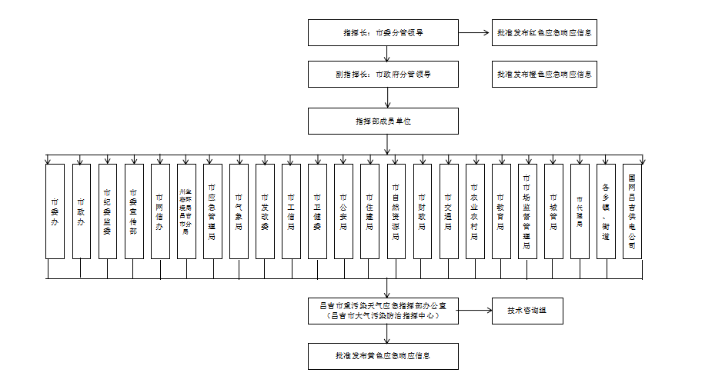
附件3

昌吉州重污染天气应对流程图

附件4

昌吉市重污染天气应急指挥部成员单位

责任人名单
 | 单 位 | 姓名 | 职 务 | 备注
指挥长 | 市委 | 平宪勇 | 市委副书记、  常务副市长
副指挥长 | 市人民政府 | 徐杰 | 副市长
指挥部办公室主任 | 市政协 | 王晓春 | 市政协副主席
指挥部办公室副主任 | 州生态环境局  昌吉市分局 | 张兆智 | 局长
指挥部办公室副主任 | 市大气指挥中心 | 禹耀庭 | 主任
指挥部成员 | 市委办公室 | 马敏锐 | 副主任
指挥部成员 | 市政府办公室 | 马文 | 电子政务办主任
指挥部成员 | 市纪委监委 | 李满杰 | 纪委副书记、  监委副主任
指挥部成员 | 市委宣传部 | 孙叶文 | 副部长
指挥部成员 | 市应急管理局 | 翟 羽 | 局长
指挥部成员 | 市气象局 | 徐 欢 | 局长
指挥部成员 | 市发改委 | 席 洋 | 主任
指挥部成员 | 市商务和工信局 | 于 涛 | 局长
指挥部成员 | 市卫健委 | 杨再功 | 主任
指挥部成员 | 市市场监督管理局 | 徐吉俊 | 局长
指挥部成员 | 市住建局 | 杨俊涛 | 局长
指挥部成员 | 市城市管理局 | 桑国斌 | 局长
指挥部成员 | 市项目代建局 | 李文勇 | 局长
指挥部成员 | 市自然资源局 | 张 锐 | 局长
指挥部成员 | 市财政局 | 陶发喜 | 局长
指挥部成员 | 市交通运输局 | 马金龙 | 局长
指挥部成员 | 市农业农村局 | 丁世亮 | 局长
指挥部成员 | 市教育局 | 陈 静 | 局长
指挥部成员 | 市公安局 | 刘东江 | 党委委员、副局长
指挥部成员 | 三工镇 | 常建国 | 镇长
指挥部成员 | 二六工镇 | 黄永韬 | 镇长
指挥部成员 | 滨湖镇 | 刘 漠 | 镇长
指挥部成员 | 大西渠镇 | 徐 涛 | 镇长
指挥部成员 | 佃坝镇 | 叶文涛 | 镇长
指挥部成员 | 阿什里乡 | 叶尔江 | 乡长
指挥部成员 | 庙尔沟乡 | 阿得力 | 乡长
指挥部成员 | 硫磺沟镇 | 齐文强 | 镇长
指挥部成员 | 榆树沟镇 | 高一豪 | 镇长
指挥部成员 | 六工镇 | 吴 琛 | 镇长
指挥部成员 | 绿州路街道 | 余林奇 | 主任
指挥部成员 | 北京南路街道 | 金增亮 | 主任
指挥部成员 | 建国路街道 | 魏小星 | 主任
指挥部成员 | 延安北路街道 | 顾卫华 | 主任
指挥部成员 | 中山路街道 | 陈浩文 | 主任
指挥部成员 | 宁边路街道 | 张 勇 | 主任
指挥部成员 | 国网昌吉供电公司 | 张勤武 | 经理

附件5

昌吉市重污染天气应急响应会商报告单
市气象台 | 签发：  年 月 日 时
市生态环境  监测站 | 签发：  年 月 日 时
专家组会商  建议 | 签发：  年 月 日 时
市重污染天气  应急指挥部  办公室 | 签发：  年 月 日 时
备注

附件6

昌吉市重污染天气应急响应统计表

昌吉市重污染天气应急响应办公室签发人：
响应级别 | 级
响应开始时间 | 年 月 日 时
响应终止时间 | 年 月 日 时
持续响应时间 | 小时
累计响应时间 | 小时
累计响应次数 | 次
备注：表格内时间均精确到小时
填表人：
附件7
签发人：

应急响应信息报送表（启动）
重污染天气发生的时间、地点、范围
应急响应等级 |  | 应急响应启动时间 | 年 月 日 时 分
不利于空气污染物稀释、扩散和清除的
空气污染气象条件
主要污染指标
AQI值范围及平均值
首要污染物浓度范围及平均值
未来一定时期的定性潜势分析
公众日常出行建议

应急响应指挥机构： 填表人： 联系电话： 审查人：
签发人：

应急响应信息报送表（续报）

重污染天气发生地点 |  | 本次报告时间 | 年 月 日
启动应急响应第几天
应急响应级别的变化情况
可能持续的时间
各部门单位采取的应急措施、  下一步工作计划 | （文字报告，可附页）

应急响应指挥机构: 填表人: 联系电话: 审查人：

（备注：续报信息/报告需报上一级重污染天气应急指挥部）
签发人：

应急响应信息报送表（解除）

重污染天气发生地点
启动应急响应第几天
应急响应解除意见 |  | 应急响应解除时间 | 年 月 日 时 分
应急响应终止情况
各部门单位应急响应措施的
效果及评估

应急响应指挥机构: 填表人: 联系电话: 审查人：

附件8

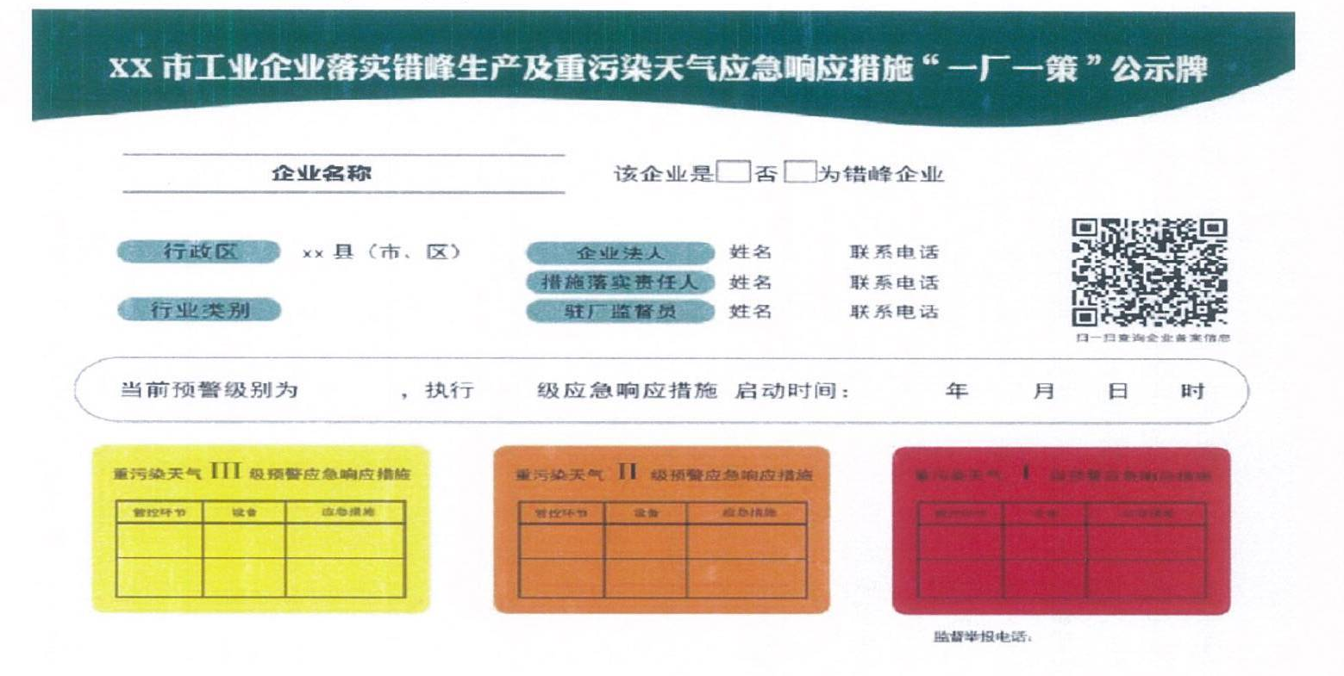
“应急减排措施”
附件9

昌吉市重污染天气应急响应督查督办
工作制度（试行）

为深入贯彻习近平生态文明思想，全面贯彻落实《自治区党委 自治区人民政府关于深入打好污染防治攻坚战的实施方案》、《新疆维吾尔自治区和新疆生产建设兵团贯彻落实第二轮中央生态环境保护督察报告整改方案》、《昌吉州重污染天气应急预案》、《昌吉市生态环境保护责任清单》，建立健全重污染天气应急工作机制，压实各级重污染天气应急响应工作责任，做好昌吉市重污染天气应急响应工作，特制定本制度。
一、工作内容
重污染天气应急响应期间，对昌吉市重污染天气应急指挥部成员单位落实应急预案应急响应措施及应急减排清单减排措施落实情况进行调度、帮扶及督办。
二、工作机制
（一）响应调度机制
黄色及以上预警期间，昌吉市重污染应急指挥部成员单位按职责要求，在启动重污染天气应急响应次日，向市指挥部办公室报送前一日应急响应情况。每次重污染天气应急响应解除后1日内，昌吉市重污染应急指挥部成员单位应向市指挥部办公室报送相关信息，调度内容包括：重污染天气预警发布情况，预警持续时间，部门响应情况，企业措施落实情况等。
红色预警期间，市重污染天气应急指挥部办公室组织召开日调度会议，昌吉市重污染应急指挥部成员单位汇报当日应急响应工作开展情况。
（二）督导帮扶机制
在昌吉市重污染天气应急指挥部下设督导帮扶工作领导小组，由市政府主要领导任组长，分管领导任副组长，由州生态环境局昌吉市分局、发改委、商务和工信局、住建局、交通运输局、公安局、应急管理局分管领导为成员。实行组长负责制，可根据工作实际，由州生态环境昌吉市分局、商务和工信局、公安局、交通运输局、住建局和应急管理局等单位1名分管领导，一名或多名骨干执法人员或业务骨干组成专项小组，由组长指定联络人，每日形成督查检查工作总结报市重污染天气应急指挥部办公室。
黄色预警响应期间，由各职能部门按照各自工作职责，开展重污染天气应急措施执行情况专项检查。
橙色及以上预警响应期间，由督导帮扶工作领导小组组织开展针对限（停）产工业废气排放、城市建筑及交通运输扬尘、高排放车辆限行、燃放烟花爆竹和露天烧烤等强制性减排措施的联合督导帮扶，其余部门按职责开展专项督查。
（三）问题交办机制
日常调度或督导检查中发现的问题，由市重污染天气应急指挥部办公室根据实际需要形成通报，督促相关单位进行整改。
对通报问题未及时整改的问题，以及对上级检查、暗访、督查等发现的问题，由市重污染天气应急指挥部办公室根据实际需要形成提示单，明确责任单位、整改任务和整改时限，督促有关单位进行整改；有关单位按时限书面报告整改落实情况。
（四）“三色督办单”机制
对重点、难点问题实行挂牌督办，由市重污染天气应急指挥部办公室下发督办通知，全程跟踪督导问题整改。对未按时完成或整改不力的，启动黄、橙、红“三色督办单”机制。
1.黄色提示单。对被督办单位专门下发提示单，要求限期整改，被督办单位按时限书面报告整改落实情况。黄色提示单根据需要抄报市重污染天气应急指挥部副指挥长。
2.橙色督办单。下发黄色提示单后，被督办单位在规定时限内仍未按要求整改落实到位，且无正当理由的，立即下发橙色督办单，责令限期整改，被督办单位书面报告整改落实情况。橙色督办单根据需要抄报市重污染天气应急指挥部指挥长。
3.红色督办单。橙色督办单发出后，被督办单位在规定时限内仍未整改落实到位，且无正当理由的，即刻下发红色督办单，责令必须在规定时限内完成整改，被督办单位书面报告整改落实情况，红色督办单根据需要抄报市委、市政府主要领导。
红色督办单发出后，被督办单位未书面报告整改落实情况，未在规定时限内整改落实到位的，由市重污染天气应急指挥部办公室形成问题线索移交市纪委监委，由市纪委监委依规、依纪、依法对相关责任人进行追责问责。
三、保障措施
（一）市重污染天气应急指挥成员单位要认真落实各自的工作职责，加大对所辖相关区域和部门应急响应措施落实情况的督查力度，对未做好应急响应工作的部门，依法依规追究责任。
（二）重污染天气应急指挥部负责对应急指挥成员单位在重污染天气应急准备、监测、预警、响应等职责落实情况进行检查考核，对发现的存在工作不力、失职失责等问题线索的部门（单位）及责任人移交市纪委监委，由市纪委监委依规、依纪、依法对相关责任人进行追责问责。
（三）重污染天气应急响应期间，对未严格落实重污染天气应急减排措施的企业实施约谈；对拒不执行限（停）产规定的重点排污企业，一律报请政府责令停产整顿；其他有违法违规污染大气环境行为的企事业单位，依据《环境保护法》及配套办法、《大气污染防治法》等法律法规依法严厉查处。
（四）重点区域及有关文件规定的特别排放限值执行区域和行业，在重污染天气应急响应期间发生的各类污染大气环境的违法违规行为依法严厉查处。

